Бекітемін:
Оқу ісі жөніндегі орынбасары: ____________________

Қазақстан Республикасы Оқу-ағарту министрлігі
______________________________________________
(білім беру ұйымының атауы)
Қысқа мерзімді (сабақ) жоспары
Сұйықтар мен газдардағы қысым, Паскаль заңы
(сабақтың тақырыбы)

Бөлім: | Қысым
Педагогтың аты-жөні:
Күні:
Сынып: 7 | Қатысушылар саны: | Қатыспағандар саны:
Сабақтың тақырыбы: | Сұйықтар мен газдардағы қысым, Паскаль заңы
Оқу бағдарламасына сәйкес оқыту мақсаттары: | 7.3.1.4 – газ қысымын молекулалық құрылым негізінде түсіндіру
Сабақтың мақсаты: | - газ қысымын молекулалардың соққылары арқылы түсіндіреді  - Паскаль заңын тұжырымдайды  - газ қысымының көлем мен температураға тәуелділігін сипаттайды  - Паскаль заңының қолданылуына мысал келтіріп, талдайды
Құндылықтарға баулу: | «Адал азамат» бағдарламасы бойынша: Заң және тәртіп.  «Тәртіпке бағынған құл болмайды, тәртіпсіз ел болмайды» – Бауыржан Момышұлы.  Құндылық топтық жұмыстағы жауапкершілік пен өзара құрмет арқылы жүзеге асады.
Сабақтың барысы:
Сабақтың кезеңі/ уақыт | Педагогтің әрекеті | Оқушының әрекеті | Бағалау | Ресурстар
Сабақтың басы  5 минут  Ұйымдастыру, қызығушылықты ояту, мақсат қою | Ұйымдастыру кезеңі. Сәлемдесу, түгендеу, бағалау парағын тарату.  Білімді өзектендіру: «Сұрақтар себеті». Себеттен «Қатты денелердегі қысым. Есептер шығару» тақырыбына арналған сұрақ жазылған қағазды алып, жауап береді.  Проблемалық сұрақ: Шарды үрлегенде ол барлық жаққа бірдей кеңейеді. Неліктен ұзынша емес, домалақ болады?  Оқушылардың болжамдары тыңдалып, сабақтың тақырыбы мен мақсаты бірге анықталады. | Кездейсоқ сұраққа жауап береді.  Болжам айтып, мақсатты анықтауға қатысады. | ҚБ: ауызша кері байланыс, «Бас бармақ». | Слайд  Бағалау парағы
Галереяға саяхат  14 минут  «Галереяға саяхат» | «Галереяға саяхат». Қабырғаға тақырыптың 4 бөлігі бойынша плакат ілінген; топтар 2,5 минуттан әр «экспонатта» болып, негізгі ойды жазады:  1-экспонат: Газ қысымы – молекулалардың ыдыс қабырғасына соғылуының нәтижесі.  2-экспонат: Көлемді азайтсақ немесе температураны арттырсақ, соққылар жиілейді – қысым артады.  3-экспонат: Паскаль заңы: сұйыққа немесе газға түсірілген қысым барлық бағытта өзгеріссіз беріледі.  4-экспонат: Паскаль шары тәжірибесі: су барлық тесіктерден бірдей атқылайды.  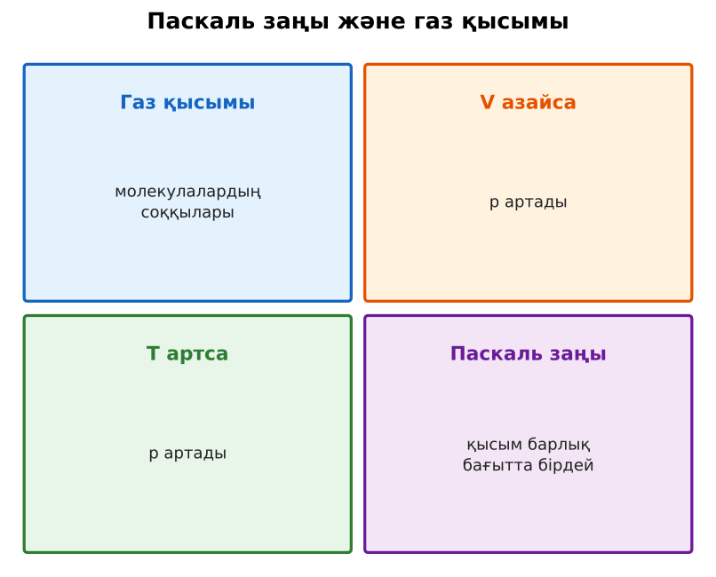  1-сурет. Газ қысымы және Паскаль заңы | Топпен плакаттардан ақпарат жинап, түйіндейді. | Дескриптор:  - газ қысымын молекулалардың соққылары арқылы түсіндіреді;  - топта/жұпта белсенді жұмыс істейді.  2 балл | 4 плакат  Стикерлер
Бекіту  9 минут  «Жүргізуші – штурман» (жұптық жұмыс) | «Жүргізуші – штурман» (жұптық жұмыс). Жұптың бірі есепті шығарады («жүргізуші»), екіншісі әр қадамын тексеріп, түзетеді («штурман»); келесі есепте рөлдер ауысады.  Үлгі есеп / мысал. Паскаль шары  1) Поршеньді бастық: қысым су бөлшектері арқылы беріледі.  2) Шардың барлық тесігінен су бірдей атқылайды.  Жауабы: Қысым барлық бағытта бірдей беріледі.  ЕББҚ оқушыларына: белсенді рөл беру (уақыт сақшысы, материал таратушы); жұп-тьютор (күшті оқушымен бірге жұмыс). | Тапсырманы орындап, талқылайды. | Дескриптор: үлгі бойынша дұрыс шешеді.  1 балл | Жұмыс дәптері
Сергіту сәті  2 минут | «Векторлар». Мұғалім бағыт айтады (жоғары, оңға, солға, төмен), оқушылар қолымен вектор бағытын көрсетеді. | Қимылмен орындайды. | – | –
Сабақтың ортасы  10 минут  Деңгейлік тапсырмалар (жеке жұмыс) | Оқушы деңгейін өзі таңдайды; А деңгейін орындаған оқушы В деңгейіне өтеді (тапсырмалар Қосымша 1-де).  А деңгейі (білу, қолдану):  Газ қысымы неліктен пайда болады?  В деңгейі (талдау):  Неліктен күн ыстықта автомобиль шинасының қысымы артады? Неліктен аэрозоль баллонын отқа жақындатуға болмайды?  С деңгейі (жинақтау, бағалау):  Паскаль заңы қатты денелер үшін орындала ма? Шегені балғамен соғу мен сұйықтағы қысымды салыстырып түсіндір.  ЕББҚ оқушыларына: ірі шрифтті (16–18) карточкалар, формулалар жадынамасы; терминдер сөздігі (қазақша – орысша) және сызбалар. | Деңгейін таңдап, жеке орындайды.  Жауап кілтімен өзін-өзі тексереді. | Дескриптор:  А: Паскаль заңын тұжырымдайды – 2 балл  В: газ қысымының көлем мен температураға тәуелділігін сипаттайды – 3 балл  С: Паскаль заңының қолданылуына мысал келтіріп, талдайды – 4 балл | Деңгейлік карточкалар  Жауап кілті
Сабақтың соңы  5 минут  Бекіту, рефлексия, үй тапсырмасы | Бекіту: Plickers викторинасы (мұғалім алдын ала дайындайды). Сұрақтар:  - Газ қысымының себебі? (молекулалардың соққысы)  - Паскаль заңы: қысым ... беріледі (барлық бағытта бірдей)  - Көлем азайса, қысым? (артады)  Plickers: https://www.plickers.com/  Рефлексия «Нысана»: оқушылар нысананың 4 секторына («түсіндім», «белсенді болдым», «топпен жұмыс», «қызықты болды») белгі қояды.  Үй тапсырмасы (таңдау бойынша):  - А: §24; 3 сұраққа жауап.  - В: Бөтелкемен Паскаль тәжірибесін жасау.  - С: Блез Паскаль туралы хабарлама. | Викторинаға жауап береді.  Балын қосып, өзін-өзі бағалайды.  Рефлексия жасайды. | Дескриптор: викторина сұрақтарының 80%-ына дұрыс жауап береді – 1 балл  Шкала: 90–100% «өте жақсы», 70–89% «жақсы», 50–69% «қанағаттанарлық» | Plickers (QR)  Kundelik.kz
Мұғалімге ескерту: оқушылар жиі жіберетін қателер
- Сұйық қысымды тек төмен береді. → Барлық бағытта: бүйірге, жоғары, төмен.
- Газда Паскаль заңы орындалмайды. → Газға да орындалады (шар, доп).
Өмірмен байланыс
Футбол добы мен велосипед шинасы барлық жағынан бірдей «томпаяды» – Паскаль заңы. Автокөліктің тежегіш жүйесі педальға түскен қысымды барлық доңғалаққа бірдей жеткізеді.
Тапсырмалардың жауап кілті
Тапсырма | Жауабы
А | Молекулалар ыдыс қабырғасына соғылады.
В | Температура артқанда молекулалар жылдамдап, соққылар күшейеді; баллон жарылуы мүмкін.
С | Жоқ, қатты дене күшті тек әсер ету бағытында береді.
Қосымша 1 | Ішкі қысым барлық бағытта бірдей.
Қосымша 2 | Паскаль заңы.
Үлгі есеп | Қысым барлық бағытта бірдей беріледі.

Қосымша 1. Оқушыға арналған тапсырмалар парағы (басып шығаруға)
Аты-жөні: ____________________ **Сынып:** __ **Күні:** ______

А деңгейі
Газ қысымы неліктен пайда болады?
____________________________________________________________________________________________
____________________________________________________________________________________________

В деңгейі
Неліктен күн ыстықта автомобиль шинасының қысымы артады? Неліктен аэрозоль баллонын отқа жақындатуға болмайды?
____________________________________________________________________________________________
____________________________________________________________________________________________
____________________________________________________________________________________________

С деңгейі
Паскаль заңы қатты денелер үшін орындала ма? Шегені балғамен соғу мен сұйықтағы қысымды салыстырып түсіндір.
____________________________________________________________________________________________
____________________________________________________________________________________________
____________________________________________________________________________________________

Қосымша тапсырмалар
1) Неге үрленген шар домалақ болады?
____________________________________________________________________________________________
2) Тіс пастасын түтікшенің кез келген жерінен бассақ та, неге ауызынан шығады?
____________________________________________________________________________________________
Қосымша 3. Тірек-конспект (бос орындарды сабақ барысында толтыр)
Тақырып: Сұйықтар мен газдардағы қысым, Паскаль заңы

• Газ қысымы – молекулалардың ыдыс қабырғасына соғылуының нәтижесі.
• Көлемді азайтсақ немесе температураны арттырсақ, соққылар жиілейді – қысым артады.
• _________________ сұйыққа немесе газға түсірілген қысым барлық бағытта өзгеріссіз беріледі.
• Паскаль шары тәжірибесі: су барлық тесіктерден бірдей атқылайды.
• Паскаль заңы: сұйыққа (газға) түсірілген қысым барлық бағытта өзгеріссіз беріледі.

Есімде қалған формула / ереже: ____________________________________________________________
____________________________________________________________________________________________
Қосымша 2. Бағалау парағы (әр оқушыға)
Кезең | Дескриптор | Балл | Менің балым
«Галереяға саяхат» | Дескриптор: - газ қысымын молекулалардың соққылары арқылы түсіндіреді; - топта/жұпта белсенді жұмыс істейді. | 2
«Жүргізуші – штурман» (жұптық жұмыс) | Дескриптор: үлгі бойынша дұрыс шешеді. | 1
Деңгейлік тапсырмалар (жеке жұмыс) | Дескриптор: А: Паскаль заңын тұжырымдайды – 2 балл В: газ қысымының көлем мен температураға тәуелділігін сипаттайды – 3 балл С: Паскаль заңының қолданылуына мыс | 9
Бекіту, рефлексия, үй тапсырмасы | Дескриптор: викторина сұрақтарының 80%-ына дұрыс жауап береді – 1 балл Шкала: 90–100% «өте жақсы», 70–89% «жақсы», 50–69% «қанағаттанарлық» | 1
Барлығы | 11–13 «өте жақсы», 8–10 «жақсы», 6–7 «қанағаттанарлық» | 13

Қосымша 4. Көрнекілік (интерактивті тақтаға немесе басып шығаруға)
1-сурет. Газ қысымы және Паскаль заңы

Суретпен жұмыс (сұрақтар): 1) Суретте қандай құбылыс/құрылғы бейнеленген? 2) Қандай физикалық шамалар көрсетілген және олар қалай байланысқан? 3) Суретке сүйеніп, өмірден бір мысал келтір.
Сандық ресурстар (QR-кодтар)
PhET – симуляция  https://phet.colorado.edu/en/simulations/under-pressure   | Plickers – викторина  https://www.plickers.com/   | Bilimland – видеосабақ  https://bilimland.kz/   | OPIQ – цифрлық оқулық  https://www.opiq.kz/  

